「子どもの性的虐待の記録」への新たな対応策について
資料１
【H22年度条例改正後の子どもの性的虐待の記録を取り巻く状況】

○児童ポルノ事犯による被害児童の状況
全国、大阪府ともに検挙件数は平成23年過去最多を記録し、これに伴い被害児童数も増加。
平成24年上半期の状況はさらに深刻。
警察庁のホームページによると、低年齢の児童ポルノは８割以上が強姦・強制わいせつの手段に
よって製造されている。児童ポルノ事犯の大部分(85.7%)にインターネットが関連している。

○ジュニアアイドル誌
一部に水着や下着姿で陰部やでん部を強調する姿態をとらせているものも見受けられるが、
子どもの性的虐待の記録として条例に基づき指導・助言したものはない。

○インターネット上の流通・閲覧防止対策
ネット上の児童ポルノ画像について、インターネットサービスプロバイダ（ISP）等による自主的な
ブロッキングが平成23年度から実施されておりブロッキング率は約８割（H24．10現在）。
違法・有害情報の収集、警察庁への通報等を行っているインターネット・ホットラインセンターに
よると、平成23年の児童ポルノの件数は前年に比べて減少。
サーバーを介さないためブロッキングを免れていたファイル共有ソフトに対して、滋賀県警が
プロバイダと協力して新たな防止対策を開始。
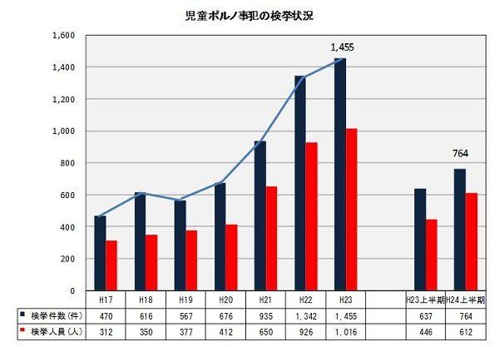
警察庁ＨＰより

【児童ポルノ法】
「児童買春、児童ポルノに係る行為等の処罰及び児童の保護等に関する法律」（以下、児童ポルノ法という）では、児童ポルノを次のように定義し、罰則を設けている。

○児童ポルノ法改正の動き
議員立法として自民・公明党両党の改正案、民主党の改正案が国会に提出されていたが改正には至っていない。（平成24年12月の衆議院解散とともに廃案）
【大阪府】 新たな概念「子どもの性的虐待の記録」の構築

児童ポルノ法では、児童ポルノを「性欲を興奮させ又は刺激するもの」と、見る側の価値判断から定義しており、被写体となる子どもにとって、性的虐待や性的搾取が行われているものであっても漏れ落ちる場合がある。

児童を性的虐待から守るため、平成２３年３月青少年健全育成条例を改正し、「子どもの性的虐待の記録」という新たな概念を構築したうえで、これを製造・販売・所持しない努力義務及び、その取組の調査、指導及び助言並びに情報の周知に関し、新たに規定を設けた。
【他府県の状況】
○奈良県子どもを犯罪の被害から守る条例の規制内容（H17.7月制定）
・正当な理由なく、13歳未満の児童ポルノ１号～３号の所持・保管することを禁止
違反した場合、30万円以下の罰金又は拘留若しくは科料

○京都府児童ポルノの規制等に関する条例の規制内容（H23.10月制定。H24.1月施行）

○栃木県警子どもを犯罪の被害から守る条例（仮称）案の概要（H24.11.26パブリックコメント資料）
（H25.2月議会提案予定）
・正当な理由なく、13歳未満の児童ポルノ１号～３号の所持・保管することを禁止
・公安委員会は、13歳未満の児童ポルノ１号～３号を所持・保管する者に対して廃棄・消去を命じることができる（違反した者に罰則）。また、必要がある場合は、警察官に立入調査をさせることができる。

法第７条第1項～第3項
○児童ポルノの提供の禁止(1項)
○提供目的での製造、所持、運搬等の禁止(2項)
○製造の禁止(3項)
＜罰則＞
３年以下の懲役又は300万円以下の罰金

法第７条第4項～第6項
○不特定若しくは多数の者への提供、公然陳列の禁止(4項)
○提供や公然陳列の目的での製造、所持、運搬等の禁止(5項)
○提供や公然陳列の目的での輸出入の禁止(6項)
＜罰則＞
5年以下の懲役又は500万円以下の罰金

